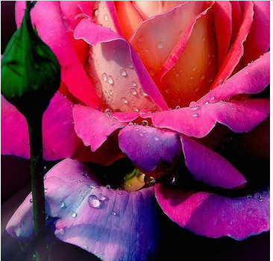

Les fleurs, une histoire d'amour,

Entourant la maison au mur blanc zébré de tons gris,

Des fleurs magnifiques, parfois des arbustes fleuris

Resplendissent de tons endiablés dans le vert exquis

D'une végétation généreuse que le printemps embellit.

Au mur, une corbeille magique, de son géranium rouge, resplendit.

Le rosier opulent étale ses ramures, de bouquets roses épanouis.

L'entrée forme un tunnel végétalisé où le soleil s'enhardit,

Il glisse ses rayons délicieux dans l'espace encore acquis.

Mes yeux ne savent où donner, une myriade de fleurs surgit,

De multiples couleurs dont le rouge et le rose sont favoris.

Parfois le blanc éclatant d'une fabuleuse potée jaillit,

Elle libère dans la verdure un éclat luminescent inouï.

Une autre, grandiose, rouge écarlate et mauve clair m'ébahit,

Les tiges s'échappent du pot, le coiffent d'un panache infini.

Les lys orangés ouvrent leurs corolles à l'astre béni.

Les petites fleurs bleues m'évoquent le jasmin si joli,

Mais les grosses feuilles mettent le doute dans mon esprit,

Par contre, le son très agréable et familier séduit mon ouïe.

Les roses, qu'elles soient roses, jaunes, je suis ravie

Mes préférées sont blanches, toutes sont pour moi les génies

Des prouesses de la nature, elles gardent leur cœur à l'abri

Des pétales pour l'offrir amoureusement au soleil qui les avachit.

Leur délicatesse n'y résiste pas, un peu d'ombre prolonge leur vie.

La loi de la nature est dure mais elle nous offre sur terre un paradis.

